Работа Давлетьяновой Венеры
(10 класс, МОБУ СОШ д. Новотазларово)

Телеведущий. Добрый день, уважаемые телезрители! Сегодня мы в гостях у очень интересного человека, которого называют классиком современной живописи Башкортостана. Он – живописец, заслуженный художник Республики Башкортостан, лауреат Первой премии Международного независимого культурологического Фонда «Туран» (Стамбул-Казань, 1994). Он яркий представитель творческого объединения «Чингисхан», участник республиканских, зональных, всероссийских, всесоюзных, зарубежных (Австрия, Венгрия, Германия, Голландия, Турция), международных и групповых выставок, лауреат премии им. Г. Саляма, член Союза художников РФ и РБ с 1991 г., участник 15 выставок, автор двух крупных персональных показов.
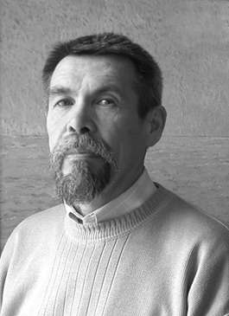
Речь пойдет о нашем земляке, живущем и работающем в Канаде, только недавно приехавшем в Уфу, Ринате Зуфаровиче Харисове. Каждый его приезд – большое событие как для живописцев, его поклонников, так и для его родственников.
Добрый день, Ринат Зуфарович! С приездом Вас! Говорят, что Вы очень скучаете по Уфе, по бывшим коллегам, по родным.
Ринат Зуфарович. Конечно, скучаю. Ведь большая часть моей жизни прошла в Уфе: здесь я учился, много лет преподавал на художественно-графическом факультете Башкирского педагогического института. Мама живет в Бураевском районе, все родные тоже связаны с Башкортостаном.
Телеведущий. Связь с родными, друзьями, наверное, поддерживаете?
Ринат Зуфарович. Безусловно. Современные средства связи позволяют разговаривать в реальном времени.
Телеведущий. Ринат Зуфарович, когда вы решили стать художником? Почему именно художником, а не кем-нибудь другим?
Ринат Зуфарович. Меня с детства тянуло к изобразительному искусству, и я с малых лет начал рисовать. Один юноша из нашей деревни, который учился в Уфимском художественном училище, позвал меня с собой. Тогда я решил, что стану художником и поехал учиться вместе с ним. После училища поступил в Уфимский государственный институт искусств.
Телеведущий. Первая картина, которая принесла Вам славу и успех.
Ринат Зуфарович. Первая картина была посвящена кино. Называлась «В 6 часов вечера после войны». Но сначала по всем законам застойного времени пришлось испытать унижение. Картина была написана в 1984 году к 40-летию Победы и представляла собой лубочную пастораль о войне, мире и любви. Любви большой и идеальной, той, которая спасет мир. В ней постарался отразить светлые переживания детства и прогрессивное понимание военной темы. В Уфе выставком именитых художников встретил картину суровым молчанием, взорвавшимся криком почтенного мэтра: «Что это, что? Где здесь живопись? Мар-разм!» К такой реакции я внутренне был готов. Не теряя времени, я поехал в Москву. А там произошло так, как и должно быть: меня поздравляют с творческой удачей, о картине пишут ведущие критики, ее показывают на лучших союзных и зарубежных выставках.
(Ринат Зуфарович достает книжку и показывает иллюстрацию).
Сегодня, конечно, посмотреть любую картину и прочитать о ней можно в Интернете. Вот она, эта нашумевшая картина.

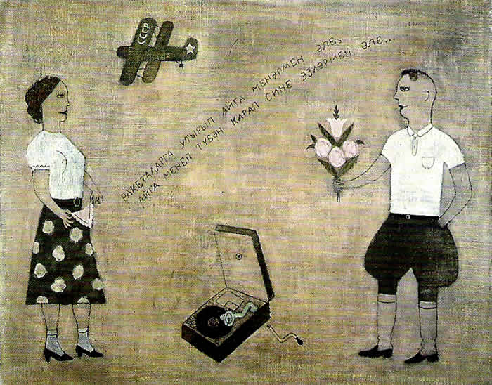

Телеведущий. Как называется стиль, в котором вы пишете свои картины?
Ринат Зуфарович. Одним словом не назовешь. Некоторые называют мой стиль примитивным. Но это не так. Скорее всего, это сочетание национального колорита с нереалистическим методом исполнения.
Телеведущий. Ринат Зуфарович, говорят, что у каждого человека искусства бывают свои любимые детища. Наверное, и у вас они есть.
Ринат Зуфарович. Конечно, конечно. Не ошибусь, если назову «Гости» и «Белый голубь».
Телеведущий. Не объясните свой выбор?
Ринат Зуфарович. Нет ничего удивительного. Они связаны моими воспоминаниями о детстве. Родители часто ездили в гости. Меня, тогда еще маленького мальчика, тоже брали с собой. Раньше наши бабушки и дедушки вечерком, под лунным сиянием, отправлялись в гости к той семье, где днем проводилось Каз-өмәсе. Все эти образы понятны и близки мне, потому что детство мое прошло в деревне в первое послевоенное десятилетие.
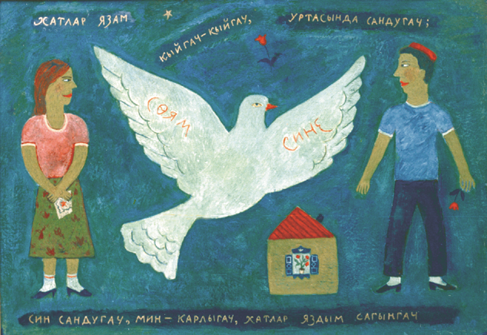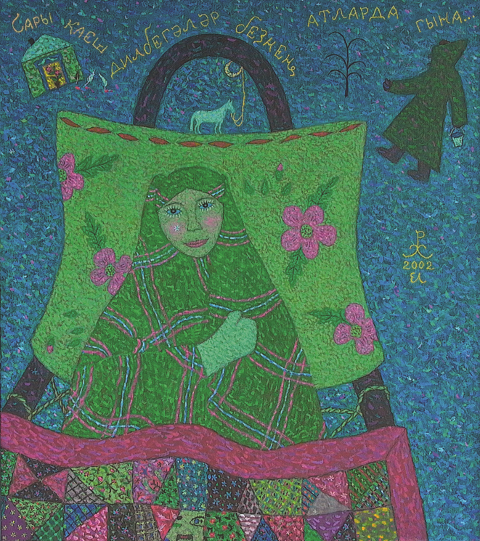

Телеведущий. Есть ли среди ваших учеников те, кто пишет в вашем стиле?
Ринат Зуфарович. Да, есть.
Телеведущий. Почему Вы решили уехать в Канаду?
Ринат Зуфарович. Хотелось повидать мир. Я считаю, что перемена места очень важна для художника. Я живу там уже больше 3 лет. Приехав в Канаду, я решил писать все, что вижу. Это и дома, окрашенные в непривычный для нас черный цвет, с инкрустированными в стены алюминиевыми раками, и енот на крышке мусорного бака, добывающий себе пропитание, и автопортрет на фоне комнаты, где на стене висит памятная тарелка с изображением Уфы, и картина ночного Торонто с Луной на черном небе. На Луне - девушка с коромыслами. Это персонаж из башкирских и татарских легенд. А произведение называется "Ностальгия". Поначалу все мне в другой стране казалось странным. Каждая деталь и сам масштаб городского пространства напоминали о том, что я чужак. Но постепенно привык к домам, выкрашенным в черный цвет, к Хэллоуину с тыквой и к океанскому бризу, сопровождающему во время прогулок.
Телеведущий. Хотели бы Вы стать таким же известным художником в Канаде, как в России?
Ринат Зуфарович. В Торонто живу сам по себе, не стремясь попасть на местный арт-рынок. Хотя, участвуя в некоторых выставках, получал высокие и лестные оценки, продолжаю писать в свое удовольствие. Когда волна узнавания Канады прошла, вернулся к своим прежним темам, которыми и запомнился российской публике. Кстати, несколько картин из новой серии я также привез в Уфу. Сегодня мои работы покупают серьезные коллекционеры.
Творю на канадской земле в свое удовольствие, могу позволить себе это, как и жить так, как считаю нужным — ни с кем не соприкасаясь, ни на кого не оглядываясь. Добиться большого признания в чужой пока стране не стремлюсь.
Телеведущий. Чем занимаетесь в свободное время?
Ринат Зуфарович. Свободного времени у меня, действительно, много. Ведь я уже на пенсии. Я свободный художник. Пишу для себя. Когда не пишется, беру свою видеокамеру и иду фотографировать. Мы с семьей очень много путешествуем.
Телеведущий. Ринат Зуфарович, не чувствуете ли недоброжелательных взглядов? Ведь Канада – совсем другой мир.
Ринат Зуфарович. Нет, здесь много татар, башкир. Мы вместе ходим в мечеть, отмечаем праздники. Знаете, проводим свои Тукаевские чтения. Когда приезжаю сюда, иногда становится обидно видеть, как спиваются деревни.
Телеведущий. Скажите несколько слов о Вашей семье.
Ринат Зуфарович. Моя жена Лена работает в частной школе, преподает французский язык. Сын Динислам работает в проектном институте. А дочь Алина живет во Франции, воспитывает двух детишек.
Телеведущий. Ваши любимые блюда?
Ринат Зуфарович. Канадская кухня славится своими блюдами. Но мы предпочитаем башкирские и татарские блюда (если, конечно, жена успевает готовить) (смеется).
Телеведущий. Ринат Зуфарович, какие планы на будущее? Собираетесь ли вернуться в Россию или хотите остаться насовсем?
Ринат Зуфарович. Пока об этом мы не думаем. Нас никто и ничто в Канаде не держит. Мы можем вернуться в любое время.
Телеведущий. Спасибо Вам за такой увлекательную беседу.
Ринат Зуфарович. В эти дни Уфе идет моя выставка «Красный клен», посвященная Канаде. Приезжайте, я буду очень рад.

